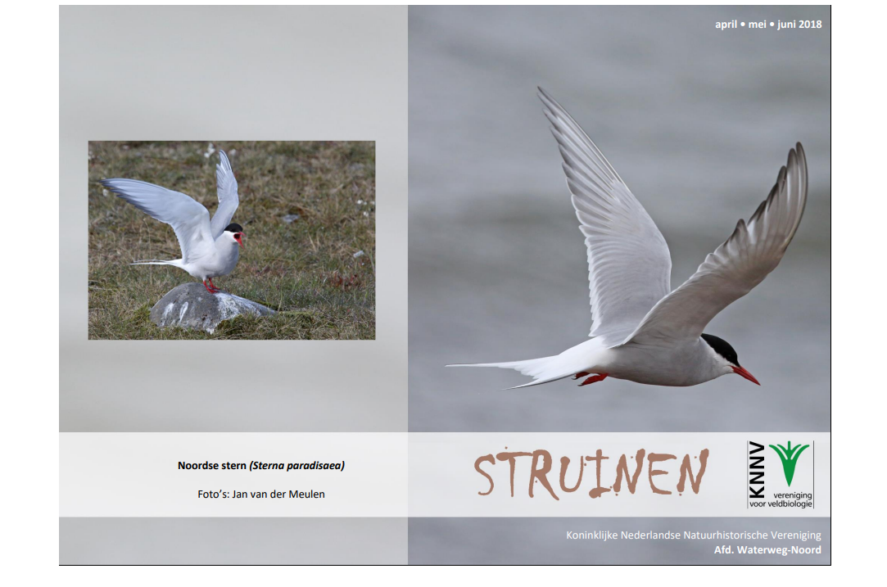

Contactpersonen en adressen deel 1

Het bestuur van de afdeling Waterweg-Noord

Voorzitter en externe contacten: Tom Schoenmakers tel. 010-4703447, Hofsingel 45, 3134 VE Vlaardingen
E-mail: externe-contacten@waterweg-noord.knnv.nl

Penningmeester: Loek Batenburg, tel. 010-5922697
Adriaan Brouwerstraat 11, 3141 JA Maassluis
E-mail: penningmeester@waterweg-noord.knnv.nl
Ledenadministratie: Joost de Kurver, tel. 0174-849509
Hoekse Hillweg 203, 3151 CB Hoek van Holland
E-mail: ledenadministratie@waterweg-noord.knnv.nl

Secretaris: Henk van Woerden, tel. 010-5922071
Lijsterlaan 108, 3145 VL Maassluis
E-mail: secretaris@waterweg-noord.knnv.nl

Bestuurslid: Sjaak Keijzer, tel. 010-4347149

Redactie Struinen: Anneke van der Meulen, tel. 010-4715415
Koekoekslaan 69, 3121 XJ Schiedam
E-mail: redactie-struinen@waterweg-noord.knnv.nl (kopij Struinen)
Redactiecommissie: Anneke van der Meulen en Frank van Alphen

De contributie bedraagt m.i.v. 01-01-2015:
€ 32,00 voor leden,
€ 11,00 voor huisgenootleden,
€ 16,00 voor jeugdleden (tot 25 jaar),
€ 11,00 voor leden van andere afdelingen (Struinenabonnee).
IBAN-nr. NL44 INGB 0000 3374 67 ten name van KNNV afd WaterwegNoord te Maassluis. Opzegging lidmaatschap vóór 1 december. Mocht er iets mis zijn met de bezorging van Struinen, neem dan even contact op.

Natuurcentrum “de Boshoek”, Bospad 3, Schiedam Noord (achter het Bachplein), tel. 010-4702050. E-mail: info@natuurcentrumdeboshoek.nl. Website van de Boshoek: www.natuurcentrumdeboshoek.nl.
Openingstijden: zaterdagochtend van 10.00 uur tot 14.00 uur. Voor activiteiten zie Struinen en de website.
Bereikbaar met tramlijn 21 of 24, uitstappen halte Bachplein.

Vormgeving omslag: Joost de Kurver

Inhoud

Contactpersonen en adressen deel 1 1

Dringende oproep 3

Financieel verslag 2017 en begroting 2018 4

Toelichting financieel verslag 2017 en begroting 2018 5

Sluitingsdatum Struinen 3e kwartaal 2018 9

Algemene excursie naar het Natuureiland Sophiapolder 11

Zoektocht naar het ideale gebied om stenen te keren, deel 4 12

Planten inventariseren in kilometerhok 079-435 16

Takkenmiddag 17

Bijzondere waarnemingen december 2017 – februari 2018 19

Programma Overzicht 24

Contactpersonen en adressen deel 2 28
Dringende oproep: wie wil helpen onze afdeling voort te zetten!

Omdat Tom - onze voorzitter - van plan is om in februari 2019 af te treden, en onze penningmeester Loek langzamerhand steeds concretere verhuisplannen heeft die een bestuursfunctie hier onrealistisch maken, dreigt er een gapend gat te ontstaan in het bestuur, dat niet door de andere bestuursleden alleen gedicht zal worden.
Het betreft twee functies die noodzakelijk zijn voor het voortbestaan van onze afdeling.

Op de ledenvergadering – waar de oproep ook is gedaan – waren voornamelijk leden die al op andere wijze actief zijn voor de vereniging, en dat zo wel genoeg vinden.
Daarom vragen wij aan alle leden om zich te beraden of zij of hij misschien kan helpen dit gat te dichten.
Anders dreigt in 2019 een einde van de afdeling Waterweg-Noord. Geen excursies en lezingen meer? Niet meer samen praten over ontdekkingen in de natuur? Dat is niet wat we willen…

Het werk van deze functies is te overzien: 5 bestuursvergaderingen en de ALV (maar daar kwam je toch al). De bestuursvergaderingen waren afgelopen jaren ook nog eens heel gezellig.
Er komt wat email- en leeswerk bij. Voor een eventuele penningmeester staat een uitstekend en vrij makkelijk boekhoudprogramma klaar en als deze niet te lang wacht met zich aan te melden, een uitstekende inwerkprocedure.
Verder is het natuurlijk zo dat de verdeling van de taken in goed overleg met de andere bestuursleden kan gebeuren.

Wie het overweegt of meer informatie wil, neem even contact op met één van ons, de contactgegevens staan vóórin deze Struinen.

Het bestuur

Financieel verslag 2017 en begroting 2018

Balans per 31 december 2016 en 2017

 | 2016 | 2017
Activa  ING Betaalrekening  ING Zakelijke Spaarrekening  ASN Sparen Zakelijk  Nog te ontvangen koffiegeld  Nog te ontvangen rente | 2.005,08  2,02  16.870,23  25,00  91,60 | 2.387,71  2,03  15.736,82  25,00  30,15
Totaal  Passiva  Rekening courant Planten-WG  Strand-WG  Vogel-WG  Vooruitontvangen contributies/abonnementen  Reserve voor projecten  Eigen vermogen | 18.993,93  358,59  590,80  822,72  2.052,00  7.000,00  8.169,82 | 18.181,71  358,59  590,80  822,72  2.063,00  7.000,00  7.346,60
Totaal | 18.993,93 | 18.181,71

Resultatenrekening

Omschrijving | Begroting 2017 | Resultaat 2017 | Begroting 2018
Ontvangsten  Contributies  Abonnementen Struinen  Rente  Advertenties  Koffie per saldo  Giften  Opheffing rek.courant SWG | 5.319,00  66,00  100,00  102,50  25,00  240,00 | 5.095,00  66,00  30,15  102,50  25,00  119,00 | 5.063,00  66,00  15,00  102,50  25,00  125,00  590,80
Totaal ontvangsten  Uitgaven  Afdracht contributie  Struinen  Kosten Boshoek  Algemene uitgaven/lezingen  Bestuurskosten  Overige verenigingskosten | 5.852,50  3.496,50  1.450,00  700,00  320,00  220,00  200,00 | 5.437,65  3.349,50  1.375,56  700,00  552,80  33,03  249,98 | 5.987,30  3.328,50  1.400,00  700,00  300,00  100,00  225,00
Totaal uitgaven  Resultaat | 6.386,50  -534,00 | 6.260,87  -823,22 | 6.053,50  -66,20

Eigen vermogen

Het eigen vermogen bestaat uit de bezittingen die niet vastgelegd zijn voor een doel. In 2017 vooruitbetaalde contributie voor 2018 behoort niet tot de bezittingen in 2017.
Ook over de budgetten van de werkgroepen kan de vereniging niet.zonder meer beschikken. Dit geldt eveneens voor de post Reserve voor projecten. In 2001 heeft het bestuur deze reserve gevormd, met de bedoeling hieruit bijzondere projecten te financieren die het normale budget van de vereniging c.q. de werkgroepen te boven gaan. Net als in voorgaande jaren is ook in 2017 dit bedrag niet veranderd.

Eigen vermogen per 31-12-2016 8.169,82
Af: Negatief resultaat 2017 -823,22
Eigen vermogen per 31-12-2017 7.346,60

Toelichting financieel verslag 2017, begroting 2018

Ledenbestand en contributie

De ontwikkeling van het aantal leden en abonnees sinds 2014 wordt in de onderstaande tabel getoond:

per 1 januari | 2014 | 2015 | 2016 | 2017 | 2018
gewone leden | 181 | 169 | 161 | 154 | 151
huisgenootleden | 23 | 22 | 21 | 21 | 21
abonnees Struinen | 7 | 7 | 6 | 6 | 6
Totaal | 211 | 198 | 188 | 181 | 178

Op de Algemene Ledenvergadering (ALV) in februari 2017 werden de contributies en het abonnementsgeld voor 2018 vastgesteld. De bedragen zijn al met ingang van 2014 als volgt:

contributie/abonnementsgeld | 2014-2018
gewone leden | 32,00
huisgenootleden | 11,00
abonnees Struinen | 11,00

Overige inkomsten Renten

Op de ING-spaarrekening bedroeg in januari 2017 de rente 0,1 %; in januari 2018 was dit onveranderd. Voor de ASN-spaarrekening was dat 0,3 resp. 0,1 %.

Koffieopbrengst
Net als in voorgaande jaren is de gehele opbrengst van de koffie (en thee) rechtstreeks naar de Stichting Natuurcentrum De Boshoek gegaan en krijgen we achteraf een 50% aandeel in de netto-opbrengst.

Giften
Er waren 17 giften (extra bedragen bij de betaling van contributie/ abonnementsgeld): totaalbedrag 119,00.

Uitgaven Afdracht van contributie aan de landelijke KNNV

Voor ieder gewoon lid en huisgenootlid moet een groot gedeelte van de contributie aan de landelijke KNNV afgedragen worden. Hiervan worden o.a. het landelijk bureau en het tijdschrift Natura betaald. De ontwikkeling van de contributieafdracht per lid aan de landelijke KNNV vanaf 2014 is als volgt:
afdracht aan landelijke KNNV | 2014 | 2015 | 2016 | 2017 | 2018
gewone leden | 20,25 | 20,75 | 20,75 | 21,00 | 21,00
huisgenootleden | 7,25 | 7,50 | 7,50 | 7,50 | 7,50

De netto contributies voor onze afdeling, na afdracht aan de landelijke KNNV, zijn dan:

netto contributie | 2014 | 2015 | 2016 | 2017 | 2018
gewone leden | 11,75 | 11,25 | 11,25 | 11,00 | 11,00
huisgenootleden | 3,75 | 3,50 | 3,50 | 3,50 | 3,50

Struinen Resultaat 2017 Begroting 2018
Drukkosten 1.045,16 1.050,00
Porti 330,40 350,00
Totaal 1.375,56 1.400,00

Werkgroepen
Geen van onze werkgroepen heeft in 2017 geld uitgegeven.

Bestuurskosten Resultaat 2017 Begroting 2018
Porto, telefoon- en reiskosten 0,00 50,00
Kantoor- en overige kosten 33,03 50,00
Totaal 33,03 100,00

Overige verenigingskosten Resultaat 2017 Begroting 2018
Betalingsverkeer | 130,99 | 130,00
Nieuwjaarsreceptie, ALV, representatie | 57,14 | 45,00
Overige kosten | 61,85 | 50,00
Totaal | 249,98 | 225,00

Resultaat exploitatie 2017
Het negatief resultaat van 823,22 is groter dan begroot. Het resultaat komt ten laste van het eigen vermogen van de vereniging.

Begroting 2018
Bij de begroting voor 2018 zijn de resultaten van 2017 als uitgangspunt genomen. Op de ALV van 12-02-2018 is besloten om de rekening-courant van de SWG op te heffen en het saldo ten goede te laten komen aan het eigen vermogen van de afdeling. O.a. hierdoor is voor 2018 een klein negatief resultaat begroot van 66,20.

Contributies/abonnementsgeld voor 2018
De contributies en het abonnementsgeld voor 2018 zijn op de ALV van 13-02-2017 vastgesteld. De bedragen zijn al jaren niet verhoogd. Gezien o.a. de ruime middelen van onze afdeling, neemt de ALV op 12-02-2018 het voorstel van het bestuur over om deze bedragen voor 2019 wederom niet te verhogen en dus vast te stellen op:
Gewone leden € 32,00
Huisgenootleden € 11,00
Jeugdleden € 16,00
Abonnees op Struinen € 11,00

Bedankt!!!
Hierbij willen we iedereen bedanken van wie we een extra bedrag mochten ontvangen.
KNNV Jaarverslag 2017 afdeling Waterweg-Noord.

Algemeen

Op de Algemene Ledenvergadering van 15-2-2017 waren 16 leden, dit is inclusief de bestuursleden, aanwezig.
Het bestuur bestond uit 5 personen en er waren 5 bestuursvergaderingen.
Het verenigingsblad Struinen is 4 maal verschenen.

Het aantal leden 2017 sluiten we af met: 150 leden, 6 struinenleden, 21 huisgenootleden.
2018 start met: 149 leden, 6 struinenleden, 21 huisgenootleden.

Werkgroepen:

Plantenwerkgroep
In 2017 waren er 5 bijeenkomsten en 12 excursies. Verslagen van de excursies zijn te vinden op de website https://www.knnv.nl/afdelingwaterweg-noord/pwg.
We streepten twee kilometerhokken. km-hok 97-443 : het Hoge Bergse Bos
km-hok 83-439 : een hok in de wijk Holy. Bij dit hok moet dient vermeld, dat Priscelline het in haar eentje deed, ook al om met de nieuwe app Nova te oefenen.
Verder hielden we een Eindejaarsplantenjacht, zoals Floron dat sinds enige jaren organiseert.
Ook deden we 1x mee met het Project van Floron geheten: Mijn berm bloeit.

Vogelwerkgroep
De vogelwerkgroep organiseerde in 2017 11 excursies en 6 avonden. De belangstelling voor de excursies schommelt zo rond de acht personen met soms uitschieters naar boven. Hoogtepunten op de avonden zijn altijd de jaaroverzichten van Jan van der Meulen en dit maal ook het boeiende verhaal van Boswachter Martijn van Schie over de natuurontwikkeling van de Groene Jonker.

Strandwerkgroep
De strandwerkgroep organiseerde 12 excursies en inventariseerde de bezochte plaatsen. De inventarisatielijsten vinden hun weg naar landelijke organisaties die dergelijke gegevens verzamelen. Zoals het Centraal Systeem van de Strandwerkgemeenschap (en vervolgens gepubliceerd in het tijdschrift Het Zeepaard) en Stichting Anemoon. Ook worden de lijsten samen met de gefotografeerde zeeflora en –fauna verspreid onder zo’n 130 belangstellenden en worden vondsten gemeld op de Facebookpagina van onder meer Stg. Anemoon. Op die manier wordt veel bekendheid gegeven aan het bijzondere zeeleven van Nederland.
Veel van de activiteitenzijn te zien en te lezen op weblog micksmarinebiology.blogspot.nl.

Algemene excursies
Er werden, inclusief de snertwandeling, 10 algemene excursies georganiseerd.

Algemene lezingen
Er werden 4 algemene lezingen gehouden.

Inventarisaties:
- Voor het eerst in 2017 zijn, in samenwerking met vrijwilligers van de Federatie Broekpolder, de broedvogels gemonitord van het zuidelijk deel van De Ruigte. De bedoeling is om dit de komende jaren te blijven doen. Dit BMP-werk gebeurt uiteraard onder auspiciën van Sovon.

- Ook in 2017 zijn de Wilde kievitsbloemen van de Maassluisse Dijk / Vlaardingsedijk weer geteld: totaal 286 bloeistengels (meer dus dan de 90 in 2016 en de 120 in 2015, maar minder dan de 421 in 2014; het record blijft staan op 443 in 2011). Enkele groepjes moeten i.v.m. de aanleg van de Blankenburgtunnel verplaatst worden: dit is door onkunde bij de uitvoerder niet gelukt.

- Varens: vermeldenswaardig is dat Loek en Geertje varens hebben geïnventariseerd in het Volksbos en materiaal verzameld voor onderzoekers van het herbarium in Leiden (o.a. gedroogd blad, en levend materiaal voor kerngewichtbepaling).

- Ook in 2017 zijn de nesten van de Maassluisse Roeken geteld: een explosieve toename, zowel in de oude (sinds 1993) kolonie bij zwembad/sportvelden Maassluis-Oost (nu 93 nesten!) als in de in 2016 nieuw gevestigde kolonie op het Transportcentrum bij Maassluis-West (nu 73 nesten!). Deze toename lijkt samen te hangen met het verdwijnen van de kolonie bij Geervliet.

Natuurbescherming (overig):
- Uilenkasten: het uilenkastenwerk is, wegens de beperkte resultaten tot nu toe, op een laag pitje gezet (alleen nog actie als daar aanleiding toe is). In 2017 hebben we 4 jonge Steenuilen kunnen laten ringen (boomgaard achter Klein Huis te Velde) en 5 jonge Kerkuilen (golfbaan Broekpolder).

- KNNV-WN heeft zich aangesloten bij en ondersteunt het bezwaar van Natuur en Milieu Federatie Zuid Holland (NMF ZH) tegen de afschotvergunning van ekster, roek, zwarte kraai, kauw, houtduif, wilde eend, haas en konijn, vos en smient door de provincie Zuid Holland.

NMF heeft redelijk succes geboekt.

Het afschieten van Roeken is door de rechter verboden.
Smienten: Voorlopige voorziening dd 21-12-2017 schorst de afschotvergunning.

Henk van Woerden

Sluitingsdatum informatie voor Struinen van het 3e kwartaal 2018:

mei 2018

Wilt u uw informatie zoveel mogelijk elektronisch insturen, bij voorkeur in MS-Word (op A4 formaat, lettertype Arial 14 en beiderzijds uitvullen). Illustraties (liefst zo licht mogelijk afgedrukt) van harte welkom, graag apart insturen.

Mijn email-adres is: redactie-struinen@waterweg-noord.knnv.nl

Anneke van der Meulen
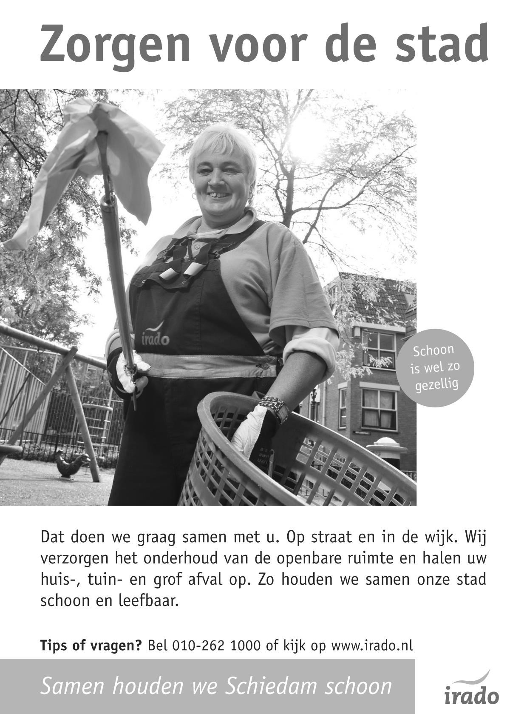

Algemene excursie naar het Natuureiland Sophiapolder op
zondag 3 juni 2018

De Sophiapolder is een eiland tussen de rivier de Noord en de parallelstroom de Rietbaan, een smalle aftakking van de Noord aan de kant van Hendrik-Ido-Ambacht. De polder bestond grotendeels uit weilanden en akkers, maar in november 2011 is de dijk doorgestoken en werd het eiland overgelaten aan de werking van eb en vloed. Tevoren was de bovenste grondlaag afgegraven, en zo ontstond een moerasachtig deltagebied met zoetwatergetijden. De teruggave van de polder aan de natuur was een compensatie voor de aanleg van de Betuwelijn, die in de Sophiaspoortunnel onder het eiland doorrijdt.

Het eiland is alleen bereikbaar met een klein (gratis) voetveer. Op het eiland kan een wandeling van 2,5 km gemaakt worden over vlonders en dijken. Er is een vogelkijkhut. Verrekijker, laarzen en eten en drinken meenemen! Het veer vertrekt van Veersedijk 301 in Hendrik-IdoAmbacht (parkeergelegenheid aanwezig).

De excursie wordt geleid door Geertje Pettinga, maar we hopen dat één van onze leden, die in de Sophiapolder planten geïnventariseerd heeft, bereid en in de gelegenheid is om ons te begeleiden.

Aanmelden bij Loek Batenburg, telefoon 06-12950962. Omdat het veer niet vaart vóór 12:00 uur verzamelen we om 11:15 uur bij Motoport, Nieuwpoortweg 2, 3125 AP Schiedam (of, in overleg, als dat jou beter uitkomt, om 11:45 uur bij het veer).

Loek Batenburg

Zoektocht naar het ideale gebied om stenen te keren Deel 4

Mick Otten

Ik eindigde deel 3 van dit verhaal over het substraat (de ondergrond of bodem) en dat je bepaalde soorten en formaten stenen nodig hebt om een 'ideaal gebied' te creëren.

Dan mag je misschien de juiste steen hebben, maar als die voor een groot deel in het slib of zand ligt, biedt het aan de onderzijde nog geen goede schuilplaats. De ondergrond - slib, zand, veen, steen - bepaalt dus ook de mate van succes. Het liefst zie ik een aantal lagen steen op elkaar liggen. Dan is er veel variabele ruimte, kan het water er goed doorstromen en is er geen verstikking door zand of slib. Vóór de algehele renovatie van de dijken in Zeeland door Rijkswaterstaat was er zo’n gebied bij de Flaauwers Inlaag. Daar vond je tot wel vijf lagen steen op elkaar liggen en kon je echt ‘graven’. Tegenwoordig is het er maar één of twee lagen diep. Wel vind je zo’n laag van meerdere stenen nog op de kop van de golfbreker bij Westkapelle, zij het dat de stenen daar vaak te groot en zwaar zijn om diep(er) stenen te keren. Het is een kwestie van ervaring om de juiste stenen te keren. En er moeten natuurlijk wel voldoende van die stenen in het gebied liggen. Anders ben je snel uitgezocht.

Vorm

De vorm van een stenenkeergebied is ook zeer bepalend. Het leeuwendeel van het stenen dijkgebied van Zeeland bestaat uit dijken met los gestorte stenen aan de voet: de kreukelberm. Zoals je zult hebben begrepen uit mijn verhaal gaat het om die los gestorte stenen. Gaat het om een vrij smalle strook van stenen die parallel aan de dijk ligt, dan is het doorgaans geen echt soortenrijk gebied. Gelukkig heeft de mens in het verleden in Zeeland allerlei piertjes, dijken, havenhoofden, golfbrekers, wallen, oesterputten en wat dies meer zij aangelegd. Daarvan is een deel in de loop van de tijd onder water komen te liggen. Al die uiteenlopende 'rotskusten' kunnen op bepaalde plaatsen uitgroeien tot een geweldig zeebiotoop.

In het algemeen bestaan de ideale stenenkeergebieden uit steenformaties die tot diep in zee doorlopen. Loopt zo’n steenformatie bij laag water al ‘dood’ op zand, dan is het in het algemeen niet zo soortenrijk. Soorten uit het sublitoraal (het gebied beneden het getijdengebied) moeten een makkelijke gelegenheid hebben de stenen in het getijdengebied te bereiken. Als ze daarvoor eerst een zandplaat moeten oversteken, is dat een grote drempel. Een ander kenmerk: het water mag niet zomaar weg kunnen stromen bij laag water. Met andere woorden, iets moet de doorstroom blokkeren, waardoor er getijdenpoelen en stroomgebieden ontstaan.

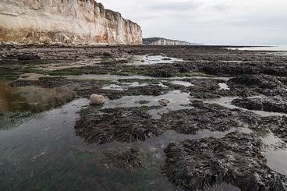
Fig. 1. Rotskust bij laag water: Les Grandes Dalles, Normandië, Frankrijk, 9-5-2012.

Getijdenpoel en stroomgebied

Een getijdenpoel is een soort natuurlijke badkuip waar vrijwel altijd water in blijft staan. Echte getijdenpoelen hebben we in Nederland amper. In landen met een natuurlijke rotskust zoals Groot-Brittannië en Frankrijk (fig. 1) zijn die poelen ontstaan in rotsformaties. Dan verdwijnt bij laag water het water bovenaan de poel, maar zijn ze verder ‘lekvrij’. Bij vloed wordt het water dan weer aangevuld en ververst. Engelsen hebben zelfs een woord voor het bestuderen van zeeleven in zo’n getijdenpoel: rockpooling.

Met een stroomgebied bedoel ik een gebied dat lijkt op een grote, meer open en ondiepe getijdenpoel; meer een ondiep kinderbad dan een badkuip. Het gebied is aan de zijkanten en aan de zeezijde een beetje geblokkeerd, zodat het water niet onbelemmerd kan wegstromen. Er loopt wel permanent water doorheen. Alleen bij extreem laag water kan het gebied droogvallen.

Het gebied wordt gevoed door water uit een hoger liggend gebied of poel, waar de directe doorstroming ook vaak enigszins wordt geblokkeerd.

Ligging en voorbeelden van stenenkeergebieden

Ten slotte is ook de ligging van groot belang. De stroming in en langs een stenenkeergebied voert vers water met voedsel en zuurstof aan en af, maar ook zand en slib. De wijze waarop en mate waarin dit gebeurt, kan een gebied maken of breken. Dat maakt het onvoorspelbaar.

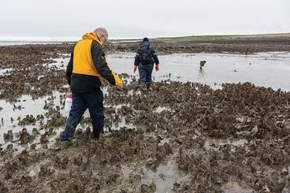
Fig. 2. Excursiegangers lopen moeizaam over een oesterrif bij Glasjesnol, 1-2-2014.

Glasjesnol

Een goed voorbeeld daarvan is de Glasjesnol (fig. 2). Dit gebied bestaat uit de restanten van oesterputten (gebieden met lage gemetselde muurtjes waar vroeger oesters in werden gekweekt), waarvan nu alleen nog een aantal in zee stekende pieren overgebleven zijn. Vanaf eind jaren 90 heeft onze werkgroep daar regelmatig en met veel succes stenen gekeerd. Ik heb het gebied al laten vallen als de vindplaats van onze eerste zwarte oprolkreeft en Europese zeekreeft, die we tijdens een memorabele tweemans excursie op 13 januari 2001 bij een gevoelstemperatuur van minus 15 °C vonden.

Helaas slibde het gebied op en verdwenen er steeds meer keerbare stenen in het zand en slib. De laatste keer dat we het gebied bezochten, op 1 februari 2014, schreef ik “Extreem laag water. Alle vier pieren kwamen droog te liggen. Helaas niet echt veel stenen om te keren op pieren. Ondergroei stenen matig. Er ligt erg veel slib; water daardoor erg troebel.

Overigens kan hier - en dat geldt ook voor andere stenenkeergebieden - ook een andere oorzaak spelen: de grote aanwas van Japanse oesters. Daardoor verdwijnen hele gebieden onder een laag van omhoogstekende, aan elkaar gecementeerde oesters. Die kunnen ook nog eens de stroming en daarmee de aan- en afvoer van zand en slib beïnvloeden. Misschien liggen die keerbare stenen er nog wel, maar zijn ze niet meer te herkennen.

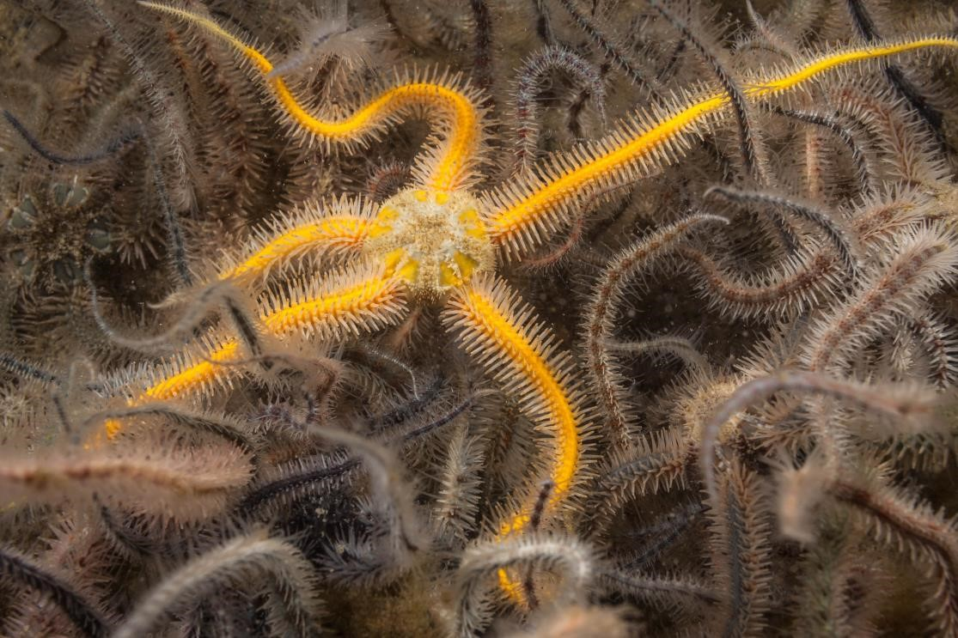
Fig. 3. Massa's brokkelsterren (Burghsluis, 29-3-2014).

Ook de enorme toename van brokkelsterren (fig. 3), doet dit gebied - en andere gebieden in de Oosterschelde - geen goed. Het zijn voedselconcurrenten van een groot aantal dieren en ze verstikken de onderliggende dieren met hun massa. Zo kan een goed stenenkeergebied compleet veranderen. Van een rapportcijfer 9 naar een schamele 5!

Foto’s: Mick Otten
Planten inventariseren in kilometerhok 079-435. Wie doet er mee?

Dit kilometerhok, 079-435, behelst een deel van zowel het Volksbos, de Rietputten, de Maassluisse Dijk als de oever van de Waterweg. De laatste keer dat in dit gebied per km2 is geteld was in 1990.
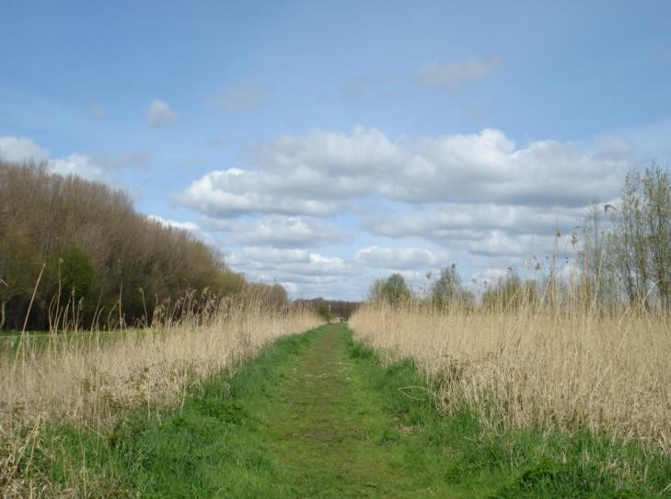
Een deel van het gebied was onderwerp van het uitgebreide onderzoek naar Flora en Fauna van het Volksbos Lickebaert en omgeving. Daarover zijn rapporten verschenen als uitgave van de KNNV-afdeling Waterweg-Noord. Loek Batenburg, een van de opstellers van de rapporten zegt over het kmhok dat wij op het oog hebben: ongetwijfeld het ge-
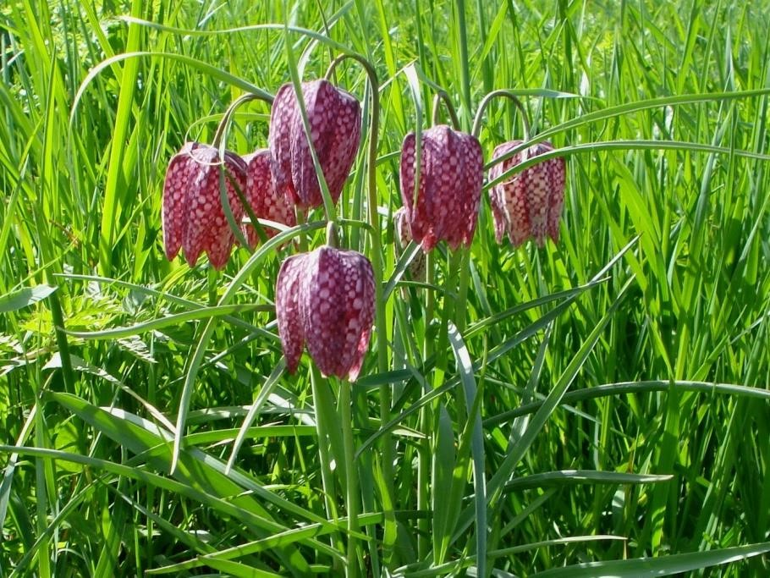
varieerdste en rijkste hok in de buurt. In het laatste rapport (2015) staan 316 soorten vaatplanten vermeld, en dat is nog maar een deel van het kmhok. Maar die lijst van 316 soorten is wel cumulatief vanaf 1996. Diverse soorten zijn in de tussentijd weer verdwenen. Het lijkt hem heel interessant om te zien welke van de soorten we kunnen terugvinden. Staan er in het Volksbos bijvoorbeeld nog steeds 13 Salix-soorten en –hybriden? Welke coniferen zijn er nog (veel is doodgegaan)? De lijst varens is inmiddels uitgebreid. Aan Bramen is nog niet veel aandacht besteed, enz. Aan dat laatste zal ik dus nu zelf ook moeten geloven, want dat heb ik tot nu toe vermeden.

Genoeg reden dus om er dit jaar met elkaar op uit te trekken en dit kmhok te inventariseren. Iedereen kan meedoen. Het is niet nodig dat je alle planten al kent. We leren van elkaar. Wel is interesse vereist voor het leren inventariseren en determineren. Ik stel voor, dat we tenminste 1x per maand gaan strepen van april t/m september. De juiste dag zullen we bepalen aan de hand van de voorkeur van de deelnemers.
Aanmelden en informatie bij Priscelline van de Pas, tel. 010-4740030 of email: pamapas@live.nl.

Priscelline van de Pas

Takkenmiddag - Herkennen van bomen en struiken in de

winter

Op woensdag14 februari hadden we onze traditionele takkenactiviteit. Deze keer een maand later dan gewoonlijk, wat betekende dat sommige knoppen al te ver ontplooid waren, zoals die van de Gewone vlier. Elke keer is de vraag of dit niet te afgezaagd is, maar ook nu was het een geanimeerde middag. Daarom wil ik daar verslag van doen.

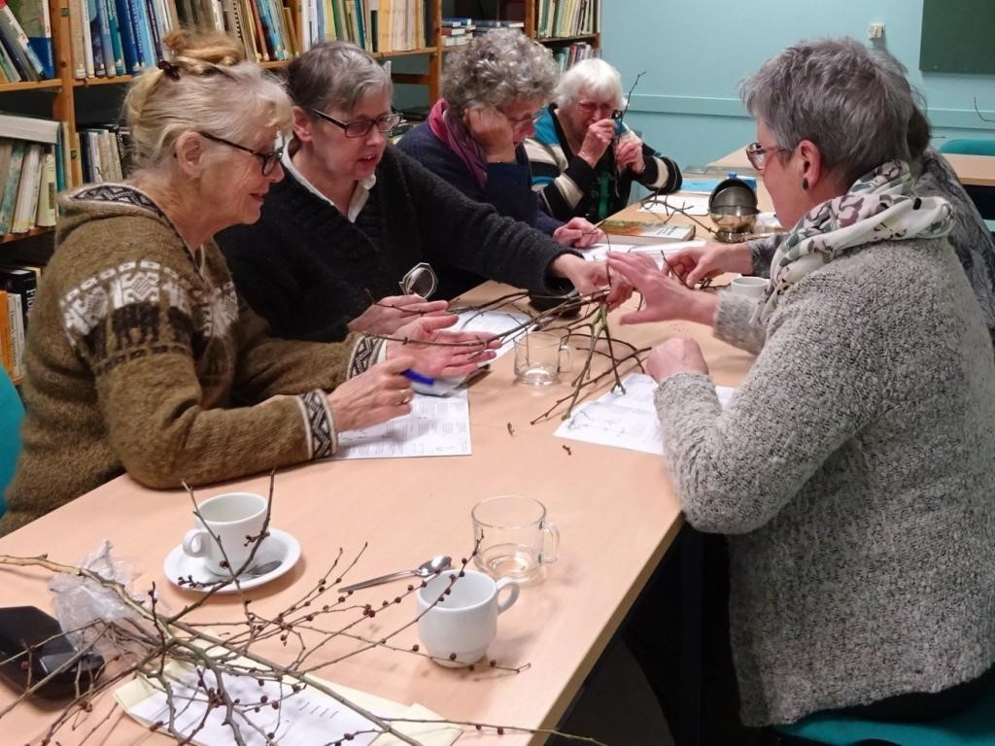

We gebruikten de Knoppentabel van Sam Segal (1971). s’ Morgens had ik flink wat takken verzameld en ook Jos en Ria brachten takken mee. We hadden meer takken dan we aan konden in twee uur. Er kwamen allerlei begrippen en botanische termen aan bod. We begonnen met een tak met duidelijke knoppen, die tegenoverstaand waren. Dan de vraag: zijn er knopschubben? Ja, zelfs meer dan één. Knopschubben zwart? Nee. Klimplant? Nee. Zo kwamen we bij de eindvraag, waarvan het antwoord was: knopschubben groen met bruine top. We hadden hier de Gewone esdoorn. Zo determineerden we aan de hand van de knoppen.
We pakten direct zijn familielid, de Spaanse aak. Bij deze esdoorn zijn de knoppen veel kleiner. De Rode kornoelje heeft geen knopschubben. “De bladknop bestaat uit twee stevig aaneensluitende overlangs geplooide blaadjes”. De Gelderse roos, ook tegenoverstaand, heeft slechts één knopschub, die roodachtig groen is en hij heeft grijsbruine en kantige twijgjes. Hier werd onze twijfel weggenomen door de resten van vruchten. De Es heeft zwarte knopschubben, die dof zijn en hoekig en vooral de eindknop is stevig. Ik noem het altijd een bokkenpoot. De knoppen van de Zwarte populier moeten kleven. Dat deden de onze niet meer, maar dat kwam doordat de tak te oud was. De mispel vonden we in de nieuwere knoppentabel van Janssen en Slagter (1990). Zijn twijgen zijn, zeker aan de uiteinden, dicht behaard. Dat we toch nog struikelden over doorn of stekel, wijt ik aan onze romantische inslag. We blijven hangen aan: geen rozen zonder doornen. Dit moet nu met de Sleedoorn en de Meidoorn maar eens afgelopen zijn. De beuk, nu eens verspreide bladstand, heeft mooie knoppen, die afstaan i.t.t. die van de Haagbeuk, die aanliggen. Bij de Iep zijn naast de gewone knoppen ook bloemknoppen aanwezig. De Gladde iep heeft kurklijsten. Zo kan je heerlijk spelen met die takken. We kwamen er niet aan toe om de bladlittekens te bekijken, die vaak fraaie vormen hebben.

De Gele kornoelje bloeide reeds. Die ging mee voor de vaas evenals sommige andere takken. Ik heb nog altijd de Vijg op balkon, restant van een takkenavond. Ik kan het aanbevelen ook eens een tak te bekijken en liever nog, doe eens met ons mee.

Priscelline van de Pas

Bijzondere waarnemingen december 2017– februari 2018

Er zijn de afgelopen periode weer aardig wat waarnemingen gedaan in ons gebied met tal van bijzondere soorten. Een drietal Roodhalsganzen liet zich leuk zien en ook het mannetje Witoogeend was weer aanwezig. Er waren maar liefst 3 waarnemingen van Zeearend. De Cetti’s Zanger lijkt zich verder uit te breiden en ook waren er relatief veel waarnemingen van IJsvogels. Ook pikten we nog wat mee van de invasie van grote en kleine barmsijzen. Inmiddels zijn de eerste zomervogels terug. De eerste Grutto’s zijn gesignaleerd, een Boerenzwaluw werd al gezien en de Tjiftjaffen zijn al weer gehoord.
Hieronder volgt weer het overzicht van (een selectie van) leuke en bijzondere vogels die in de afgelopen periode in het gebied WaterwegNoord zijn waargenomen.

Op diverse plekken in ons gebied werden Toendrarietganzen gezien met een maximum van 4 in de Duifpolder. In totaal verbleven er naar schatting zo’n 600 Kleine Rietganzen in Midden-Delfland waarbij de vogels zich vooral ophielden in de Duifpolder. Daarnaast verbleven de Kleine Rietganzen ook verspreid in de Commandeurspolder, bij Negenhuizen/Zouteveen, bij het Kraaiennest en in het gebied Vockestaert. Enkele vogels waren geringd, waarvan in ieder geval één afkomstig uit Denemarken. Tot 17 februari was in Midden-Delfland ook steeds een Rotgans aanwezig. Een drietal Roodhalsganzen werden in ieder geval tot 7 december gezien in de Vockestaert. De laatste waarneming betrof een exemplaar op 25 januari nabij de A4.

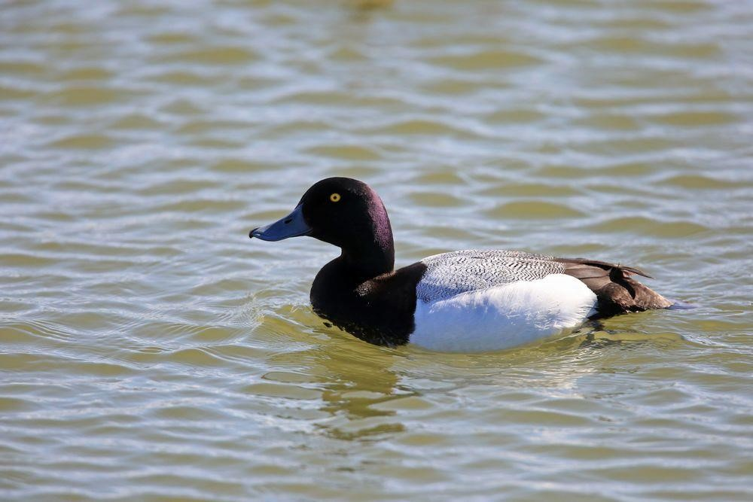
Topper Foto: Jan van der Meulen
Op de Krabbeplas werd op 8 januari een Topper gezien. Het jaarlijks aanwezige vrouwtje Krooneend was vanaf 24 december weer aanwezig in de wijk Nieuwland (Sch.). De vogel is ongeringd, maar toch zijn er twijfels over deze vogel. Een adult mannetje Witoogeend was net als in de vorige winter weer aanwezig in de Wilhelminahaven in Schiedam. De vogel werd voor het laatst gemeld op 16 februari. Vanaf 4 januari werden op de plas bij het Kraaiennest regelmatig een of meer Nonnetjes gezien met op 22 januari 3 exemplaren waarvan 1 mannetje en 2 vrouwtjes. Daarnaast was nog een Nonnetje aanwezig in het recreatiegebied Poldervaart (1 vr.) en op de Krabbeplas (1 m.). Een groep van 9! Grote Zaagbekken vloog op 25 februari over de Duifpolder en op 5 maart werd een mannetje gezien bij Maasland. Op 2 maart was op de Krabbeplas een adult vrouwtje Middelste Zaagbek te zien. Slechts 1 waarneming van Patrijs in deze periode en wel 2 adulte vogels op 2 december in de Woudse Polder.

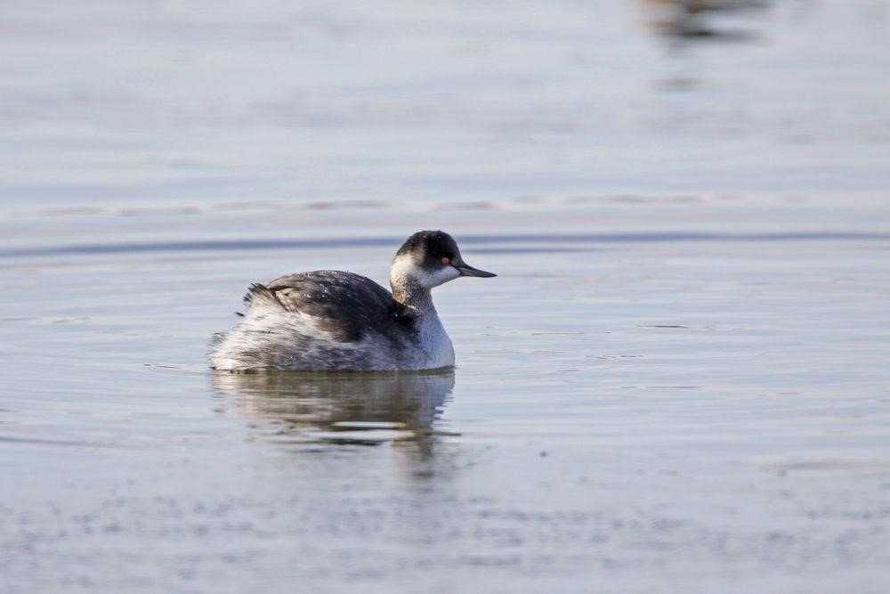
Geoorde Fuut Foto: Jan van der Meulen

In december waren voortdurend 5 adulte Geoorde Futen aanwezig op de Krabbeplas. Roerdompen werden weer waargenomen op de bekende plekken zoals in de Rietputten en bij het Kraaiennest. Verder kwamen nog meldingen uit de Vockestaert en het Abtswoudse Bos. Op 7 februari werden 3 exemplaren gezien in de rietkraag van de Krabbeplas. In de Korte Bonnen (HvH) was van 22 tot 26 december een Koereiger aanwezig. Op 31 december werd een exemplaar gezien foeragerend in de Aalkeetbuitenpolder. Waarschijnlijk hetzelfde exemplaar. Meldingen van Kleine Zilverreiger kwamen van Polder Noord Kethel, Vockestaert, Aalkeetbuitenpolder, Maasdijk en Hoek van Holland. De eerste Lepelaar betrof een vogel die op 30 januari werd gezien in de Vockestaert.

Een adulte Zeearend vloog op 26 december over het Oranjepark in Vlaardingen. Een onvolwassen exemplaar werd op 4 januari gezien vliegend over de Aalkeetbuitenpolder en op 24 februari vloog een Zeearend over Maassluis. In de Rietputten was op 6 december en op 20 januari een mannetje Blauwe Kiekendief kortstondig aan het jagen. Terwijl een mannetje overvloog was op 28 december een vrouwtje Blauwe Kiekendief in de Vockestaert aan het jagen. Diezelfde dag was er ook een mannetje ter plaatse in de Broekpolder. Er waren dit keer twee meldingen van Smellekens: een jagend vrouwtje op 27 december bij de Krabbeplas en een exemplaar jagend in de Holierhoeksepolder op
31 januari. Opvliegende Houtsnippen werden ontdekt in de
Broekpolder, de Rietputten, Vockestaert, het Volkspark (Sch.) en in het Staelduinse Bos. Langs de Deltaweg in Vlaardingen zaten op 24 januari 2 Bokjes op een plas-dras terreintje naast een bouwmarkt. Andere plaatsen waar Bokjes werden opgemerkt waren het Wilhelminahaventerrein, aan het begin van het pad naar de vogelhut in de Broekpolder en in het Abtswoudse Bos.

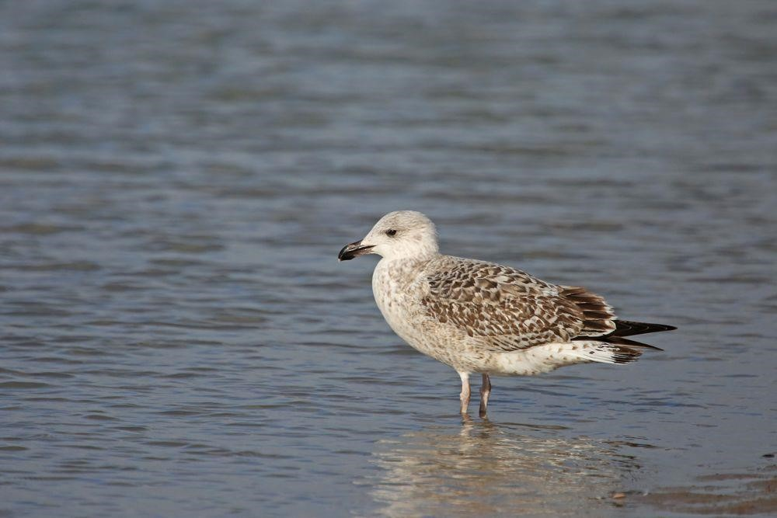
Pontische Meeuw foto: Jan van der Meulen

Net als in voorgaande jaren waren in Vlaardingen, in de omgeving van de Galgkade, vanaf 11 januari weer 1 à 2 Pontische Meeuwen aanwezig (2e en 3e kalenderjaar). Ook bij de Krabbeplas werd enkele keren een Pontische Meeuw gezien. Op 10 februari werd langs de Kon. Emmaboulevard in Hoek van Holland een derde kalenderjaar Grote Burgemeester ontdekt. De vogel liet zich in ieder geval nog tot in maart bewonderen en fotograferen.

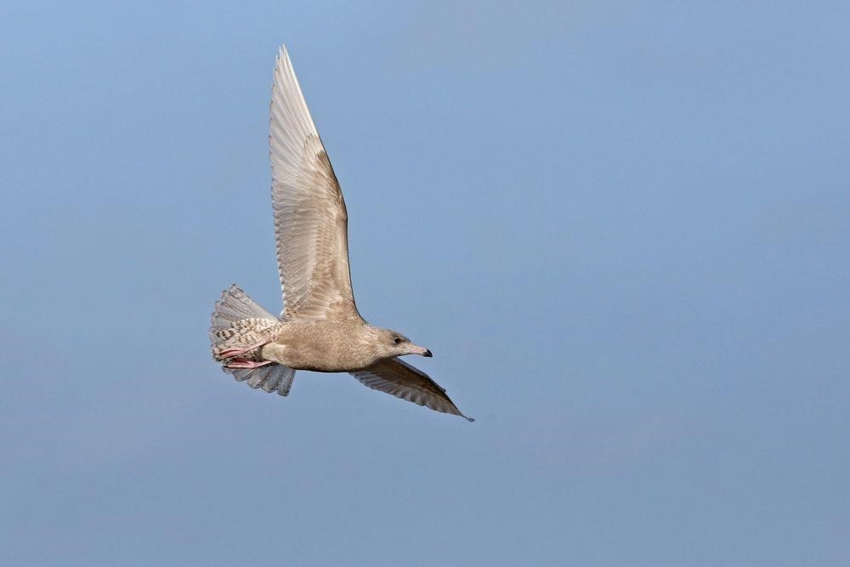
Grote Burgemeester Foto: Jan van der Meulen

Een groep van 4 Ransuilen was op 4 januari aanwezig in de Broekpolder. Verder werden exemplaren gemeld uit de Vossiusstraat (Vld.), Schiedam-Noord, bij de golfbaan van Schipluiden en in de Holierhoeksepolder. Jagende Ransuilen werden gezien in het Lage Abtswoudse Bos en in het Klauterwoud. In de Rietputten werd een dood exemplaar gevonden. Velduilen werden waargenomen in de
Oranjebuitenpolder bij Maasdijk en in de Vockestaert. Een overvliegende Bosuil werd gezien op 31 december boven de wijk Vlaardingen-Holy. In januari werden Steenuilen waargenomen in de Vockestaert, bij Negenhuizen/Zouteveen en in de Woudse Polder.

In de afgelopen periode zijn relatief veel IJsvogels waargenomen in ons gebied. In deze periode zijn 65 waarnemingen van IJsvogel ingevoerd in waarneming.nl. Deze waren verspreid over ruim 25 locaties. Afgewacht moet worden in hoeverre de koude periode van maart slachtovers heeft gemaakt onder de IJsvogels. In de Broekpolder werden op twee plaatsen weer Kleine Bonte Spechten gezien. Verder kwamen er meldingen uit
Holy-Noord, het Oranjepark (Vld.) en het Volksbos. Nieuw was een Kleine Bonte Specht die werd gezien in het Lage Abtswoudse Bos. In december was enige tijd een Rouwkwikstaart aanwezig in de
Vockestaert. Op 10 januari werden 2 Pestvogels ontdekt in ’sGravenzande. Later bleken het er 3 te zijn die ook de volgende dag nog werden gezien.

Gezien de vele waarnemingen van Cetti’s Zanger in de afgelopen periode lijkt de soort zich in ons gebied flink uit te breiden. Naast de bekende gebieden in de Aalkeetbuitenpolder (3 exx. langs de Rijskade), de Rietputten (5!? exemplaren) en de Vlietlanden, waren er ook meldingen van Cetti’s Zangers bij de Krabbeplas, in de Broekpolder, de Vockestaert, de Kandelaar, Abtswoudse Bos, Kraaiennest, de Wollebrand en bij de Banken van ’s-Gravenzande. Een overvliegende Klapekster werd gezien in de Zuidbuurt bij Vlaardingen.

De afgelopen winter werden we getrakteerd op een invasie van Barmsijzen, waaronder ook Kleine Barmsijzen. De grootste aantallen werden gezien in de Broekpolder (met op 9 januari 18 exx.), in de Ruigte (15 exx.) en in het Abtswoudse Bos (15 exx.). Kleinere aantallen werden gemeld uit de Vockestaert, Recreatiegebied Poldervaart en bij Maasland. De grootste aantallen Grote Barmsijzen werden gezien in de Broekpolder en de Ruigte met resp. 25 en 8 exemplaren, bij Maasland (10 exx.) in de wijk Holy (7 exx.), in het Klauterwoud (6 exx.) en langs de Harreweg (6 exx.). Op 25 en 26 december was een vrouwtje Europese Kanarie aanwezig in de Broekpolder. De vogel liet zich maar moeilijk zien in een grote groep Putters en Groenlingen.

Langs het pad bij de vogelkijkhut in de Broekpolder zat op 27 december een mannetje Goudvink. Bij Rondom West in Vlaardingen zaten op 7 januari 3 exemplaren. Ook werden op diverse plekken in de Broekpolder weer Appelvinken aangetroffen. In de groenstrook ten noorden van Woudhoek werd eveneens een Appelvink gesignaleerd. Op het strand van Hoek van Holland werden deze winter ook weer Sneeuwgorzen gezien met op 18 februari een groep van 20 exemplaren.

Tot zover dit overzicht met dank aan alle waarnemers die de moeite hebben genomen hun waarnemingen door te geven. Voor vragen of opmerkingen over dit overzicht kan contact worden opgenomen met Jan van der Meulen, tel.: 06-55792163 of email: javdm@kabelfoon.nl

Programma Overzicht

Voor zover niet nader aangegeven vinden de bijeenkomsten plaats in ons verenigingsgebouw “De Boshoek” aan het Bospad en beginnen ze om 20.00 uur.

PWG |  | Plantenwerkgroep
SWG |  | Strandwerkgroep
VWG |  | Vogelwerkgroep

Wo 04 apr PWG-excursie: We gaan naar Historische tuin Schoonoord in Rotterdam, bij het park aan de Euromast. Hier zien we mogelijk Stinsenplanten en andere voorjaarsverschijnselen. Verzamelen om 10.30 uur bij de ingang aan de Kievitslaan 8, 3016 CG Rotterdam. Aanmelden: pamapas@live.nl of tel. 010-4740030.

Zo 15 apr VWG-dagexcursie. Vandaag gaan we vogels kijken bij de Beerenplaat en omstreken nabij Rhoon. Het gebied valt onder Spijkenisse. Qua biotoop is het te vergelijken met de Biesbosch. Een goed gebied voor zangvogels en steltlopers. Aanmelden bij Hans Zevenbergen, tel: 010-4755111. We vertrekken om 8:30 uur vanaf de parkeerplaats bij voormalig MotoPort Rotterdam, Nieuwpoortweg 2 in Schiedam.

Wo 18 apr PWG-excursie naar de Stormpolder bij Krimpen a/d IJssel, eventueel naar De Zaag, want daar waren we nog nooit. Dit zijn riviergetijdengebieden. In de hoop, dat de Spindotterbloemen al bloeien. Waterdicht schoeisel aanbevolen. We zullen op tijd de getijdentabellen raadplegen. O.V. vanaf Capelse brug bus 914 halte Stormpolder Krimpen a/d IJssel of halte Zaag, Krimpen a/d Lek. Aanmelden: tel. 010-4740030 of pamapas@live.nl.

Vr 20 apr VWG-avond. Vanavond neemt Kees Mostert ons mee naar Japan. Japan is onder andere bekend om zijn Stellers Zeearenden. Een scala aan vogelsoorten zullen de revue passeren. Een lezing die warm wordt aanbevolen.

Za 28 apr SWG-excursie naar Gorishoek. Inmiddels een traditie om hier te gaan zoeken naar de vele exoten die via de mossel- en oesterkwekers ons land zijn binnengekomen. Aanvang: 7.15 uur. Vooraanmelden bij Mick Otten noodzakelijk: 06-28964475 of mjotten@kabelfoon.nl.

Wo 02 mei PWG-excursie naar de Rietputten en het Volksbos. Verzamelen om 10.30 uur bij de ingang van het Volksbos aan de Maassluisse Dijk t.h.v. het Binnenbospad. Misschien bloeien de Wilde kievitsbloemen en de Gulden boterbloemen. En voor de goede speurders is misschien de Addertong te zien. Waterdicht schoeisel aanbevolen. Aanmelden: tel: 0104740030 of pamapas@live.nl.

Wo 16 mei PWG-excursie naar het Loetbos. Deze keer willen we de Waterviolier in bloei zien. Verzamelen 10.30 uur Parkeerterrein: Restaurant de Loet, Kerkweg 279, 2941 LA Lekkerkerk. O.V. Vanaf Metrostation Capelse brug bus 194 richting Bergambacht, halte Tiendweg, Lekkerkerk. Aanmelden: tel: 010-4740030 of pamapas@live.nl.

Za 19 mei SWG-excursie naar Neeltje Jans. Het befaamde ‘stroomgebied’ is steeds meer aan het verlanden. Benieuwd wat we er dit jaar nog gaan aantreffen! Aanvang: 9.30 uur. Vooraanmelden bij Mick Otten noodzakelijk: 06-28964475 of mjotten@kabelfoon.nl.

Za 26 mei VWG-dagexcursie. Planken Wambuis is op deze dag onze bestemming. Bos en heide, met de daarbij behorende vogels. Het voorjaar is in volle gang, en als het weer meewerkt, dan kunnen we veel gaan zien en horen. Aanmelden bij Loek Batenburg, tel: 010-5922697. We vertrekken om 8:00 uur vanaf de parkeerplaats bij voormalig MotoPort Rotterdam, Nieuwpoortweg 2 in Schiedam.

Zo 03 jun Algemene excursie naar Natuureiland Sophiapolder. Aanmelden bij Loek Batenburg, telefoon 06-12950962. We verzamelen om 11:15 uur bij Motoport, Nieuwpoortweg 2, 3125 AP Schiedam om te carpoolen. Voor verdere informatie zie elders in deze Struinen.

Wo 06 jun PWG-excursie naar Hoek van Holland. We zullen proberen de Kaneelroos te vinden in de Hoekse bosjes en natuurlijk
kijken we daarna verder. O.V. Bus 713 vanaf Station Schiedam Centrum tot Hoek van Holland Strand. Aanmelden:
tel: 010-4740030 of pamapas@live.nl.

Za 09 jun VWG-middag en avondexcursie. Onze laatste excursie van dit seizoen staat in het teken van een boswandeling nabij Etten Leur. Het gebied bestaat uit loof en dennenbos, en open terrein. In de avond gaan we luisteren naar de nachtzwaluw. Tussen de boswandeling en het avondprogramma in kunnen we ergens een hapje eten, of je kunt natuurlijk zelf ook iets te eten meenemen. Aanmelden bij Wilma van Holten, tel: 06-20787430. We vertrekken om 14:00 uur vanaf de parkeerplaats bij voormalig MotoPort Rotterdam, Nieuwpoortweg 2 in Schiedam.

Za 16 jun SWG-excursie Westkapelle. De golfbreker is twee jaar geleden ‘gerenoveerd’ door Rijkswaterstaat; we gaan kijken of de flora en fauna zich heeft hersteld. Omdat er in zee heel veel ‘exoten’ voorkomen, hebben we in het kader van ‘de week van de invasieve exoten’ daar extra aandacht voor (zie http://www.weekvandeinvasieveexoten.nl). Aanvang excursie: 8.30 uur. Vooraanmelden bij Mick Otten noodzakelijk: 0628964475 of mjotten@kabelfoon.nl.

Wo 20 jun PWG-excursie naar Meijendel. We verzamelen bij Kievitsduin, aan het eind van de Meijendelseweg en begin van het duingebied. Het is hier altijd heerlijk wandelen. Het Bezoekerscentrum is iets verder. Meijendelseweg 38, 2243 GN, Wassenaar. Aanmelden: tel: 010-4740030 of pamapas@live.nl.

Wo 04 jul PWG-excursie naar Arboretum Delft. Vorig jaar waren we hier in de herfst. De wens kwam op hier ook in een ander seizoen te kijken. Verzamelen om 10.30 uur in de Korftlaan 6, 2616 LJ in Delft bij Duurzaamheidscentrum De Papaver. Aanmelden: tel: 010-4740030 of pamapas@live.nl.

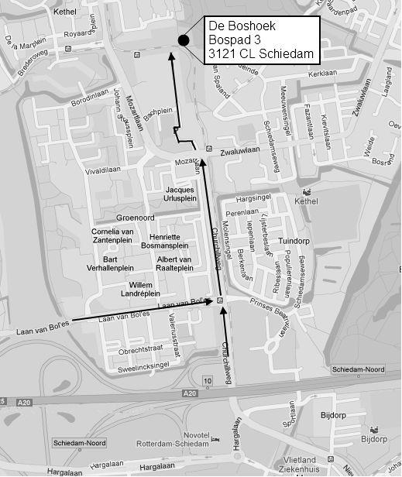

Contactpersonen en adressen deel 2

Plantenwerkgroep: woensdagavond
Priscelline van de Pas, tel. 010-4740030
E-mail: pamapas@live.nl

Strandwerkgroep: excursies
Mick Otten, tel. 010-5990161, 0628 964 475
E-mail: mjotten@kabelfoon.nl

Vogelwerkgroep: vrijdagavond
Wilma van Holten, tel. 010-4264932
E-mail: wilma.vanh@kpnplanet.nl
Hans Zevenbergen, tel. 010-4755111
E-mail: h7bergen@gmail.com

Website afdeling Waterweg-Noord: http://www.knnv.nl/waterweg-noord
Webmaster: Henk van Woerden, tel. 010-5922071
E-mail: webmaster@waterweg-noord.knnv.nl

Groen meldpunt:
Voor het aanmelden van (groene) milieudelicten kan met het algemene nummer worden gebeld, namelijk 0900-8844 en tijdens kantooruren met 088-9640171.

